Proiectul didactic al lecției
Disciplina: Matematică
Clasa: a X-a, profil umanist
Unitatea de conținut: Numere reale. Recapitulare și completări
Numărul lecției în unitatea de conținut (conform proiectării didactice de lungă durată): 10/16
Subiectul lecției: Logaritmul unui număr pozitiv. Proprietăți
Durata lectiei: 45 de minute
Unități de competență:
1.2. Recunoașterea în diverse enunțuri și contexte a mulțimilor numerice studiate N, Z, Q, R și a
elementelor acestora.
1.3. Efectuarea trecerii de la o formă de scriere a numerelor reale la alta.
1.4. Aplicarea în calcule a proprietăților operațiilor matematice cu numere reale: adunarea,
scăderea, înmulțirea, ridicarea la putere cu exponent număr rațional, real, operații cu radicali de
ordinul 2, 3,logaritmul unui număr pozitiv.
1.5. Argumentarea rezultatului obținut în calcule cu numere reale în contextul corectitudinii,
simplității, clarității și al semnificației acestuia.
1.7. Operarea cu numere în calcule în situații reale și/sau modelate.
Obiectivele lecției: La finele lecției, elevii vor fi capabili:
O.1. – Să recunoască în diverse enunțuri și contexte logaritmul unui număr pozitiv și proprietățile studiate ale acestora;
O.2. – Să efectueze operații cu logaritmi ai numerelor reale pozitive;
O.3. –Să aplice în calcule a proprietăților logaritmilor ai numerelor reale pozitive; ;
O.4. –Să argumenteze rezultatul obținut în calcule cu logaritmi ai numerelor reale pozitive în contextul corectitudinii, simplității, clarității și al semnificației acestuia;
O.5. – Să justifice un demers sau rezultat obținut sau indicat cu cu logaritmi ai numerelor reale pozitive, recurgând la argumentări simple;
O.6- Să manifeste perseverență în înțelegerea și aplicarea proprietăților logaritmilor.
Tipul lecției: lecție de formare a capacităților de înțelegere a cunoștințelor.
Tehnologii didactice:
- Forme:
- frontală;
- individual.
- Metode:
- metoda exercițiului;
- explicația;
- conversația;
- algoritmizarea;
- metoda lucrului cu manualul.
- Mijloace de învățământ:
- I. Achiri, P. Efros, V. Garit, N. Prodan. Matematică. Manual pentru clasa a X-a. Editura Prut Internațional. Chișinău, 2012;
- Computerul;
- Proiectorul sau tabla interactivă;
- Fișa cu exerciții.
Platforme educaționale:
https://ro.wikipedia.org/wiki/Logaritm ;
https://educatieinteractiva.md/alegere-multipla/14794;
https://educatieonline.md/Video?class=10&discipline=6;
https://learningapps.org/15851223;
Evaluarea: formativă, evaluare orală și în scris; produse: răspuns oral, exercițiu rezolvat, lucrare independentă cu apreciere cu note.

Scenariul lecției
Etapele activității didactice | Obiective | Demers acțional al lecției | Timp  (în minute) | Tehnologia realizării  (Metodă/Formă de activitate/Resurse)
Evocare | O.4  O.5  O.6  O.1  O.4  O.5 | Momentul organizatoric: Se stabilește un climat corespunzător desfășurării lecției (salutul, prezența).  Captarea atenție: Știați că … (Anexa 1)  Verificarea temei pentru acasă:  – Care a fost tema pentru acasă?  De învățat tema:$§1$ „Logaritmi”, din manual de la pagina 38-41, de rezolvat exercițiul 1 , 2 din anexă.  Se verifică realizarea temei de casă prin sondaj, utilizand dialogul profesor-elev și elev-elev, prin confruntarea rezultatelor. În cazul în care apar diferențe mari la rezultat, se rezolva exercițiul pe tablă.  – Ce întrebări sunt la tema pentru acasă?  Dacă este cazul, elevii formulează întrebări.  Reactualizarea cunoștințelor și a capacităților:  Se anunță subiectul și se explică obiectivele lecției pe care le vor atinge împreună.  Scriem subiectul lecției: „Logaritmul unui număr pozitiv. Proprietăți.”  Activitate digitală la ecran comună să aplice proprietățile logaritmului unui număr pozitiv și să aleagă varianta de răspuns corect.  https://educatieinteractiva.md/alegere-multipla/14794 | 2  3  3  2  3 | Conversația.  Activitate frontală.  https://ro.wikipedia.org/wiki/Logaritm  Conversația.  Activitate frontală.  Conversația.  Activitate frontală.  Metoda exercițiului.  Activitate frontală.  Computer.  Proiector.
Reflecție | O.1  O.6  O.2  O.3  O.4  O.5  O.2  O.3  O.4  O.5  O.6 | Consolidarea materiei și formarea capacităților:Se proiectează pe ecran prezentarea din educatie online.md (secvența 0.53-2.32) https://educatieonline.md/Video?class=10&discipline=6 .  Profesorul poate oferi elevilor câteva întrebări sau puncte cheie de urmărit pe parcursul vizionării, astfel încât aceștia să fie activi și concentrați pe elementele esențiale. Elevii pot adresa întrebări cu privire la aspectele care nu le-au fost clare, iar profesorul poate clarifica sau explica anumite puncte din filmuleț.  Se solicită de a veni câte un elev la tablă pentru rezolvarea exercițiilor de pe fişa de exerciții ( Anexa 2), restul clasei poate urmări procesul și poate contribui cu idei sau sugestii. Profesorul poate încuraja colegii să ofere feedback sau să pună întrebări, astfel promovând învățarea colaborativă, poate să îi ghideze pe elevi către metode mai eficiente de rezolvare.  Activitate digitală la ecran comună să aplice proprietățile logaritmului unui număr pozitiv și să găsească perechi: https://learningapps.org/15851223.  Profesorul afișează pe ecran setul de expresii logaritmice din jocul interactiv și rezultatele corespunzătoare, elevii vor trebui să rezolve în caiet timp de 5 minute, după, profesorul solicită elevilor prin mersul în lanț să prezinte soluțiile și să explice raționamentul din spatele asocierilor făcute. adică asocierea fiecare expresie logaritmică cu rezultatul corespunzător. Profesorul oferă feedback pe baza soluțiilor prezentate de fiecare elev, corectând eventualele erori și subliniind pașii corecți în aplicarea proprietăților logaritmice.  Bilanţul cantitativ al lecției:  Profesorul anunță că urmează o evaluare formativă scurtă de 5 minute, explicând scopul acesteia: verificarea rapidă a înțelegerii proprietăților logaritmilor, distribui cerințele fie pe hârtie, fie digital (pe o platformă educațională sau printr-un document partajat), explică că această evaluare nu este neapărat notată la dorința elevilor, evaluarea este folosită pentru a identifica punctele forte și slăbiciunile în înțelegerea conceptului. (Anexa 3)  Profesorul distribuie testul, fie fizic, fie digital, și asigură un cronometru vizibil (pe tablă, proiector sau ecran) pentru a monitoriza cele 5 minute.  După expirarea celor 5 minute, profesorul cere elevilor să încheie și să predea lucrările (sau să trimită răspunsurile dacă se lucrează digital).  Dacă timpul permite, profesorul poate analiza rapid câteva răspunsuri aleatorii sau reprezentative și poate oferi un feedback general imediat, subliniind punctele comune unde elevii au întâmpinat dificultăți.  Bilanţul calitativ:  Profesorul face aprecieri asupra modului cum s-a desfăşurat lecţia, determină împreună cu elevii obiectivele realizate la lecție și notează în catalog elevii care s-au remarcat pe parcursul lecției.  Temă pentru acasă: De repetat tema:$§1$ „Logaritmi”, din manual de la pagina 38-41, de rezolvat exercițiul 1, pagina 41, manual.  Pentru cei pasionați de matematică vor rezolva suplimentar exercițiul 5 de la pagina 41 manual. | 5  10  8  5  2  2 | Explicația.  Activitate frontală.  Computer.  Proiector.  Metoda exercițiului.  Algoritmizarea.  Activitate frontală.  Fișa cu exerciții.  Metoda exercițiului.  Activitate individuală.  Computer.  Proiector.  Lucrare independentă.  Activitate individuală.  Computer.  Proiector.  Conversația.  Activitate frontală.

Anexa 1

Știați că:
Logaritmii apar și în unele legi care descriu percepția umană:^{[61][62]} legea lui Hick^{⁠(d)} propune o relație logaritmică între timpul cât durează ca o persoană să aleagă o alternativă și numărul de opțiuni pe care le au.^{[63]} Legea lui Fitts^{⁠(d)} prezice că timpul necesar pentru a trece rapid la o zonă-țintă este o funcție logaritmică de distanța și dimensiunea țintei.^{[64]} În psihofizică, legea Weber–Fechner^{⁠(d)} propune o relație logaritmică între stimul^{⁠(d)} și senzație, cum ar fi greutatea reală vs. cea percepută de o persoană care o transportă.^{[65]} (Această „lege”, cu toate acestea, este mai puțin precisă decât unele modele mai recente, cum ar fi legea puterii a lui Stevens^{⁠(d)}.^{[66]})
Studiile psihologice au constatat că persoanele cu puțină educație în matematică tind să estimeze cantitățile logaritmic, adică ele pun un număr pe o linie în funcție de logaritmul lui, astfel că 10 este poziționat la fel de aproape de 100 ca și 100 de 1000. Creșterea educației schimbă această estimare cu una liniară (poziționarea lui 1000 de 10x mai departe), în anumite circumstanțe, în timp ce logaritmii sunt utilizați atunci atunci când numerele de reprezentat sunt dificil de marcat liniar.^{[67][68]}

Sursă: https://ro.wikipedia.org/wiki/Logaritm

Anexa 2
Fișa cu exerciții:
1. Folosind proprietățile logaritmilor să se calculeze:
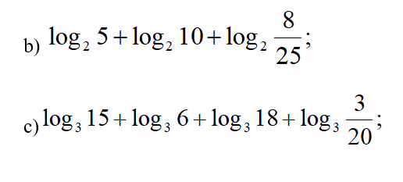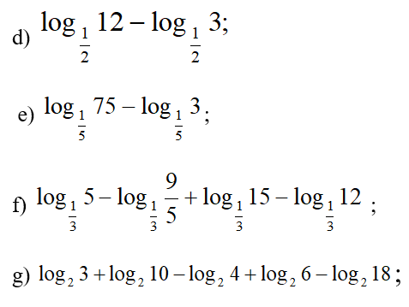
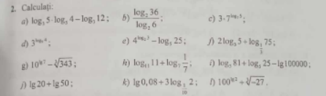

Anexa 3
Evaluare formativă ( 5 minute)
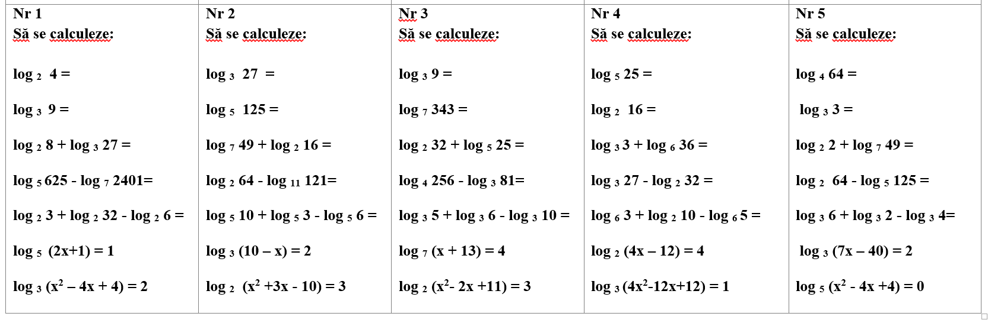

Anexă
